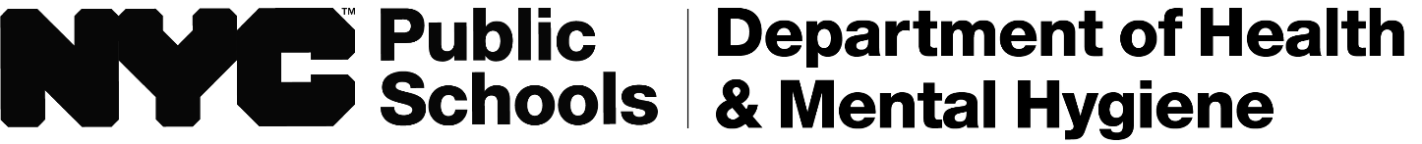

[insert date]

Уважаемый родитель или опекун,

В соответствии с Постановлением руководителя Департамента образования штата Нью-Йорк §136.3 и Постановлением главы общественных школ города Нью-Йорка A-701 сотрудники общественных школ города Нью-Йорка обязаны обеспечить прохождение проверки зрения всеми учащимися 3 и 5 классов и всеми вновь поступающими в общественные школы города Нью-Йорка.

Проверка зрения — это эффективный способ выявления возможного риска глазных заболеваний и важная мера предосторожности для защиты зрения вашего ребенка.

Ваш ребенок должен пройти проверку зрения [insert date] у [insert screening designee].

Если ваш ребенок не пройдет проверку зрения, мы пришлем повторное письмо с информацией о дальнейших мерах, которые необходимо предпринять, включая дальнейшее обследование у офтальмолога. Если вы не получите от нас никаких известий по этому вопросу, значит, ваш ребенок прошел проверку и никаких действий предпринимать не нужно.

Благодарим вас за сотрудничество.

Искренне,

[Principal or Designee]

[Title]